
Теректі ауданының шалғайдағы елді мекендерінде тұратын балаларды жалпы білім беретін мектептерге тасымалдаудың схемалары мен қағидаларын бекіту туралы
Күшін жойған
Батыс Қазақстан облысы Теректі ауданы әкімдігінің 2016 жылғы 19 қаңтардағы № 21 қаулысы. Батыс Қазақстан облысының Әділет департаментінде 2016 жылғы 8 ақпанда № 4255 болып тіркелді. Күші жойылды - Батыс Қазақстан облысы Теректі ауданы әкімдігінің 2024 жылғы 30 шілдедегі № 176 қаулысымен
Ескерту. Күші жойылды - Батыс Қазақстан облысы Теректі ауданы әкімдігінің 30.07.2024 № 176 қаулысымен (оның алғашқы ресми жарияланған күнінен кейін күнтізбелік он күн өткен соң қолданысқа енгізіледі).
РҚАО-ның ескертпесі.
Құжаттың мәтінінде түпнұсқаның пунктуациясы мен орфографиясы сақталған.
Қазақстан Республикасының 2001 жылғы 23 қаңтардағы "Қазақстан Республикасындағы жергілікті мемлекеттік басқару және өзін-өзі басқару туралы" Заңына, Қазақстан Республикасының 2003 жылғы 4 шілдедегі "Автомобиль көлігі туралы" Заңына сәйкес аудан әкімдігі ҚАУЛЫ ЕТЕДІ:
1. Теректі ауданының шалғайдағы елді мекендерінде тұратын балаларды жалпы білім беретін мектептерге тасымалдаудың схемалары 1, 2, 3, 4, 5, 6, 7, 8, 9, 10, 11, 12, 13 - қосымшаларға сәйкес бекітілсін.
2. Теректі ауданының шалғайдағы елді мекендерінде тұратын балаларды жалпы білім беретін мектептерге тасымалдаудың қағидалары бекітілсін.
3. Ауылдық округ әкімдері, "Теректі ауданының білім беру бөлімі", "Теректі ауданының экономика және қаржы бөлімі" мемлекеттік мекемелері қолданыстағы заңнамаларға сәйкес осы қаулыдан туындайтын қажетті шараларды қабылдасын.
4. Аудан әкімі аппаратының басшысы осы қаулының әділет органдарында мемлекеттік тіркелуін, "Әділет" ақпараттық-құқықтық жүйесінде және бұқаралық ақпарат құралдарында оның ресми жариялануын қамтамасыз етсін.
5. Осы қаулының орындалуын бақылау аудан әкімінің орынбасары А.Тукжановқа жүктелсін.
6. Осы қаулы алғашқы ресми жарияланған күнінен бастап қолданысқа енгізіледі.
Аудан әкімі | Ж. Сериккалиев

Теректі ауданы әкімдігінің
2016 жылғы 19 қаңтардағы № 21
қаулысына 1 - қосымша
Теректі ауданының шалғайдағы елді мекендерінде тұратын балаларды жалпы білім беретін мектептерге тасымалдаудың схемасы

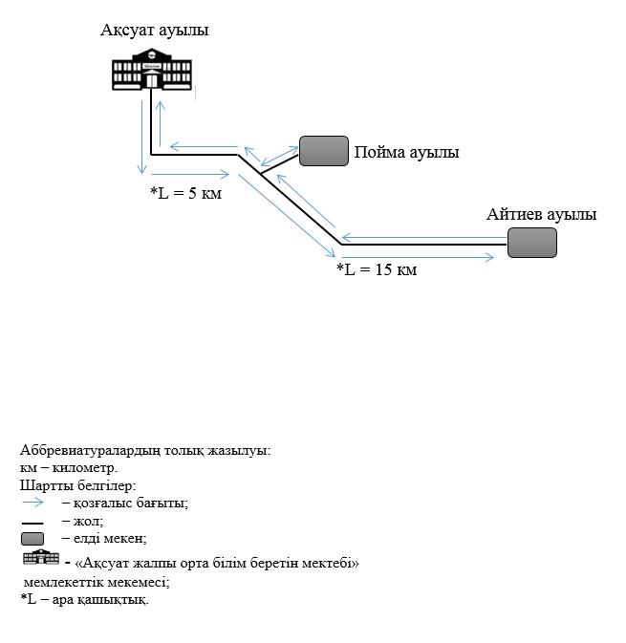

Теректі ауданы әкімдігінің
2016 жылғы 19 қаңтардағы № 21
қаулысына 2 - қосымша
Теректі ауданының шалғайдағы елді мекендерінде тұратын балаларды жалпы білім беретін мектептерге тасымалдаудың схемасы

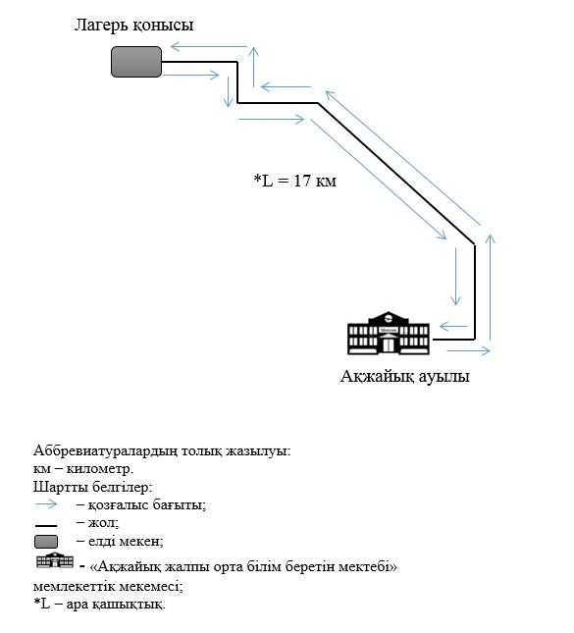

Теректі ауданы әкімдігінің
2016 жылғы 19 қаңтардағы № 21
қаулысына 3 - қосымша
Теректі ауданының шалғайдағы елді мекендерінде тұратын балаларды жалпы білім беретін мектептерге тасымалдаудың схемасы

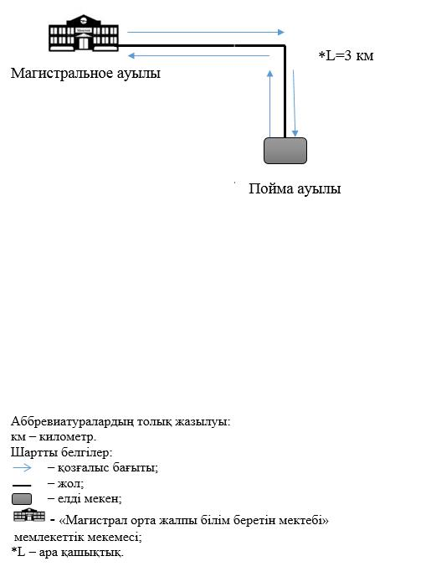

Теректі ауданы әкімдігінің
2016 жылғы 19 қаңтардағы № 21
қаулысына 4 - қосымша
Теректі ауданының шалғайдағы елді мекендерінде тұратын балаларды жалпы білім беретін мектептерге тасымалдаудың схемасы

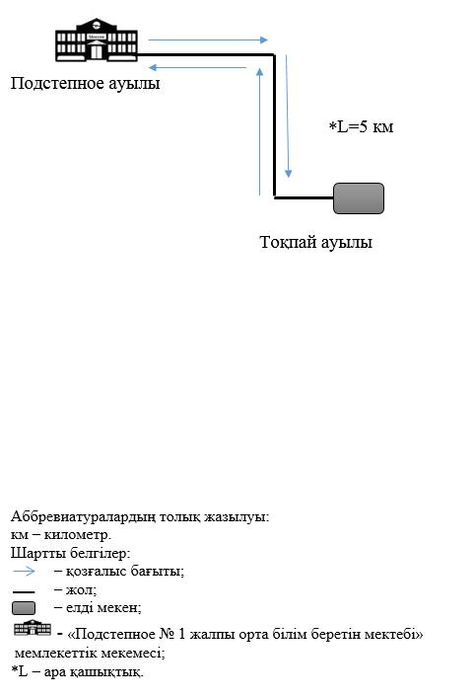

Теректі ауданы әкімдігінің
2016 жылғы 19 қаңтардағы № 21
қаулысына 5 - қосымша
Теректі ауданының шалғайдағы елді мекендерінде тұратын балаларды жалпы білім беретін мектептерге тасымалдаудың схемасы

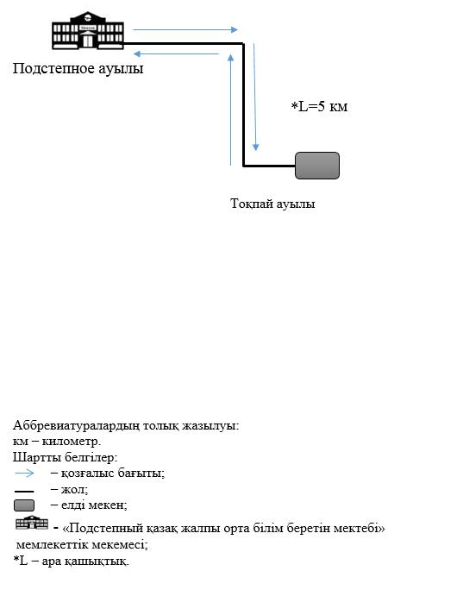

Теректі ауданы әкімдігінің
2016 жылғы 19 қаңтардағы №21
қаулысына 6 - қосымша
Теректі ауданының шалғайдағы елді мекендерінде тұратын балаларды жалпы білім беретін мектептерге тасымалдаудың схемасы

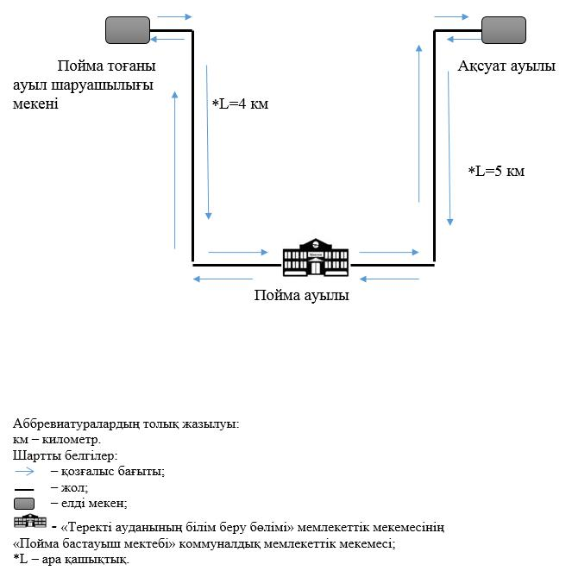

Теректі ауданы әкімдігінің
2016 жылғы 19 қаңтардағы №21
қаулысына 7 - қосымша
Теректі ауданының шалғайдағы елді мекендерінде тұратын балаларды жалпы білім беретін мектептерге тасымалдаудың схемасы

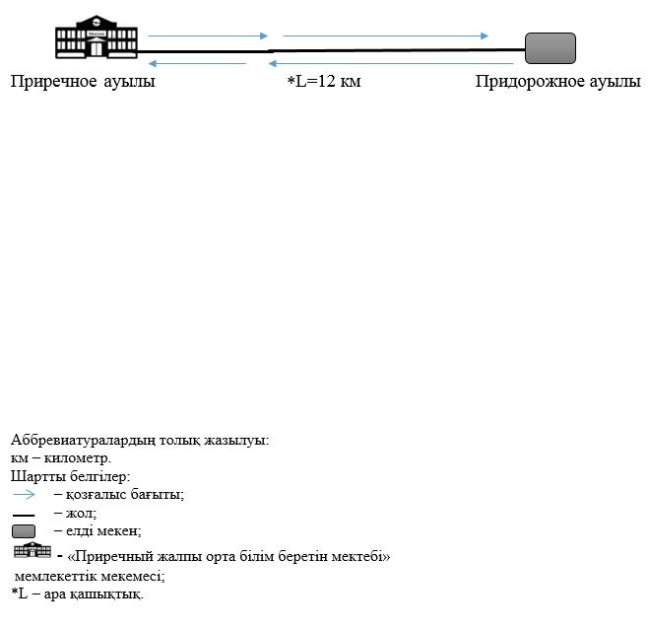

Теректі ауданы әкімдігінің
2016 жылғы 19 қаңтардғы № 21
қаулысына 8 - қосымша
Теректі ауданының шалғайдағы елді мекендерінде тұратын балаларды жалпы білім беретін мектептерге тасымалдаудың схемасы

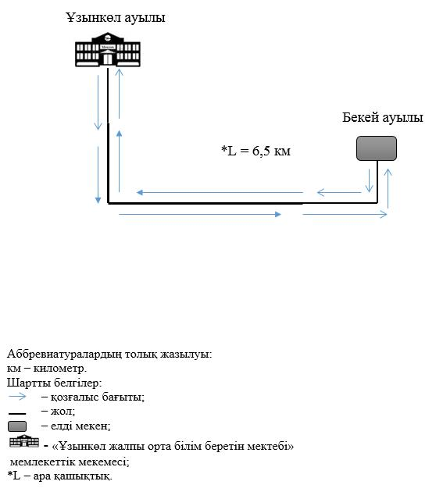

Теректі ауданы әкімдігінің
2016 жылғы 19 қаңтардағы №21
қаулысына 9 - қосымша
Теректі ауданының шалғайдағы елді мекендерінде тұратын балаларды жалпы білім беретін мектептерге тасымалдаудың схемасы

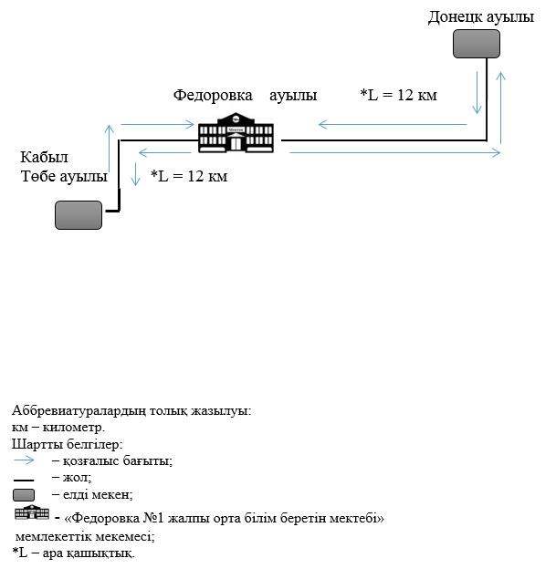

Теректі ауданы әкімдігінің
2016 жылғы 19 қаңтардағы № 21
қаулысына 10 - қосымша
Теректі ауданының шалғайдағы елді мекендерінде тұратын балаларды жалпы білім беретін мектептерге тасымалдаудың схемасы

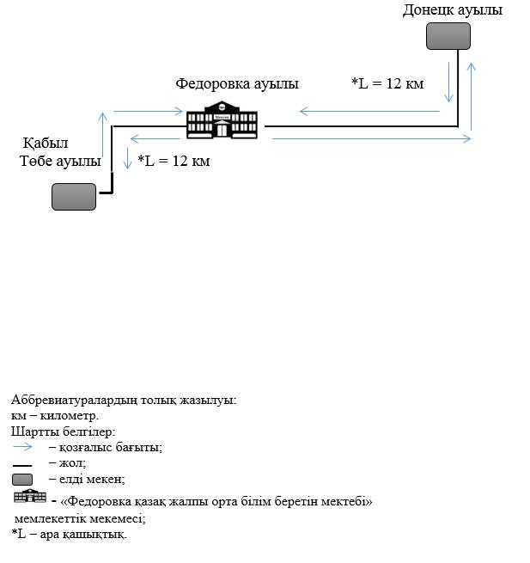

Теректі ауданы әкімдігінің
2016 жылғы 19 қаңтардағы №21
қаулысына 11 - қосымша
Теректі ауданының шалғайдағы елді мекендерінде тұратын балаларды жалпы білім беретін мектептерге тасымалдаудың схемасы

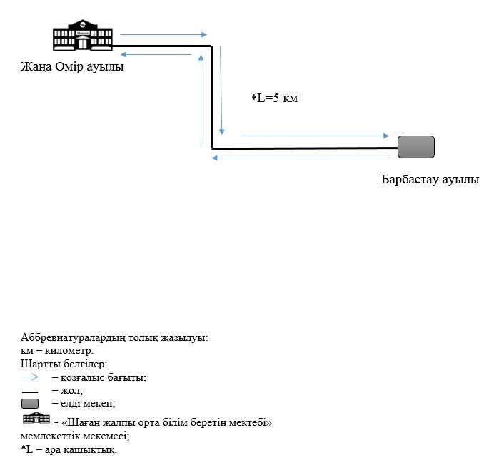

Теректі ауданы әкімдігінің
2016 жылғы 19 қаңтардағы № 21
қаулысына 12 - қосымша
Теректі ауданының шалғайдағы елді мекендерінде тұратын балаларды жалпы білім беретін мектептерге тасымалдаудың схемасы

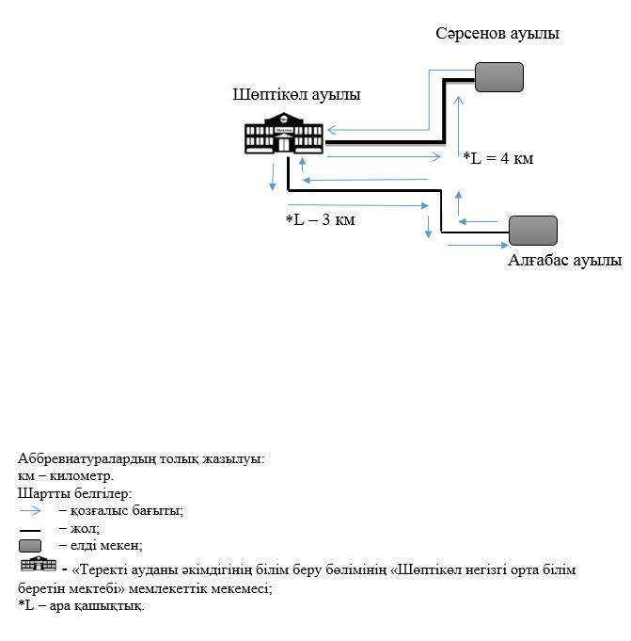

Теректі ауданы әкімдігінің
2016 жылғы 19 қаңтардағы № 21
қаулысына 13 - қосымша
Теректі ауданының шалғайдағы елді мекендерінде тұратын балаларды жалпы білім беретін мектептерге тасымалдаудың схемасы
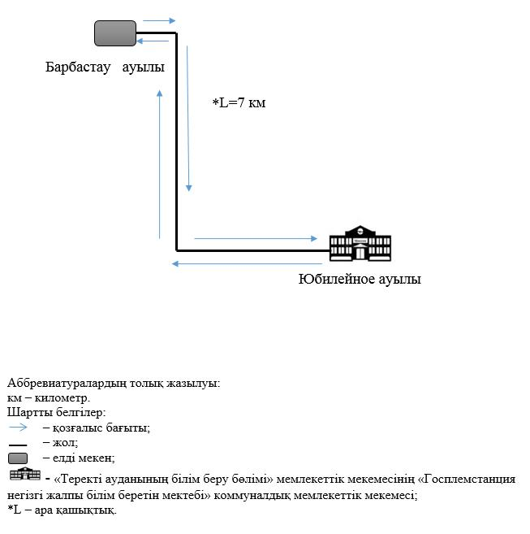

Теректі ауданы әкімдігінің
2016 жылғы 19 қаңтардағы № 21
қаулысымен бекітілген
Теректі ауданының шалғайдағы елді мекендерінде тұратын балаларды жалпы білім беретін мектептерге тасымалдаудың қағидалары
1. Жалпы ережелер
1. Теректі ауданының шалғайдағы елді мекендерінде тұратын балаларды жалпы білім беретін мектептерге тасымалдаудың осы қағидалары (бұдан әрі – Қағида) Қазақстан Республикасы Инвестициялар және даму министрінің міндетін атқарушысының 2015 жылғы 26 наурыздағы № 349 "Автомобиль көлігімен жолаушылар мен багажды тасымалдау қағидаларын бекіту туралы" бұйрығына (Қазақстан Республикасының Әділет министрлігінде 2015 жылы 3 шілдеде № 11550 тіркелді) сәйкес әзірленген және Теректі ауданының шалғайдағы елді мекендерінде тұратын балаларды жалпы білім беретін мектептерге тасымалдаудың тәртібін айқындайды.
2. Балаларды тасымалдау тәртібі
2. Балаларды тасымалдау үшін бөлінген автокөліктердің техникалық жай-күйі, жабдықтары Қазақстан Республикасының 2003 жылғы 4 шілдедегі "Автомобиль көлігі туралы" Заңына сәйкес Қазақстан Республикасы Инвестициялар және даму министрінің 2015 жылғы 30 сәуірдегі № 547 "Автомобиль көлігі құралдарын техникалық пайдалану қағидаларын бекіту туралы" бұйрығының талаптарына жауап беруі тиіс.
Ұйымдастырылған балалар топтарын тасымалдауға арналған автокөліктер сары түсті жылтыр шағын маягымен жабдықталады. Автокөліктердің алдына және артына "Балалар тасымалдау" деген төрт бұрыш айыратын белгісі орнатылады.
Балалар топтарын ұйымдастырылған түрде жасы кемінде жиырма бесте, тиісті санаттағы жүргізуші куәлігі және кемінде бес жыл еңбек өтілі бар жүргізушілердің тасымалдауына рұқсат етіледі.
Автокөлік шанағында тасымалданатын балалардың саны орындық санынан аспауы тиіс.
Ескерту. 2-тармаққа өзгеріс енгізілді – Батыс Қазақстан облысы Теректі ауданы әкімдігінің 11.07.2018 № 256 қаулысымен (алғашқы ресми жарияланған күнінен бастап қолданысқа енгізіледі).
3. Оқу орындарында тасымалдауды ұйымдастыру кезінде тасымалдаушы Теректі ауданының жергілікті атқарушы органдармен және оқу орындарының әкімшілігімен бірлесіп маршруттарды және балаларды отырғызудың және түсірудің ұтымды орындарын белгілейді.
4. Балаларды тасымалдау тәуліктің қараңғы мезгілінде жүзеге асырылса, онда алаңшалардың жасанды жарығы болуы тиіс.
Күзгі-қысқы кезеңде алаңдар қардан, мұздан, кірден тазартылуы тиіс.
5. Ұйымдастырушы балаларды оқу орындарына тасымалдауға балаларды отырғызу және түсіру орындарының жай-күйін тұрақты түрде (айына кемінде бір рет) тексереді.
6. Балалар топтарын 22.00-ден бастап 06.00 сағатқа дейін автокөліктермен тасымалдау, сондай-ақ көрінім жеткіліксіз жағдайда (тұман, қар жауған, жаңбыр және басқалар) жол берілмейді.
Тасымалдау қауіпсіздігіне қатер төндіретін жол және метеорологиялық жағдайлардың қолайсыз өзгеруі кезінде, автокөліктердің қозғалысын уақытша тоқтату туралы қолданыстағы нормативтік құжаттарда көзделген жағдайда тасымалдаушы рейсті алып тастауға және бұл туралы тапсырыс берушіге дереу хабарлауы керек.
7. Автокөліктердің қозғалыс кестесін тасымалдаушы мен ұйымдастырушы келіседі.
Жол жағдайларының қолайсыз өзгеруі кезінде, басқа жағдайлар кезінде (қозғалысқа шек қою, уақытша кедергілердің көрінуі, бұл жағдайда жүргізуші кестеге сәйкес жылдамдықты жоғарылатпай жүре алмайды), кесте жылдамдықты төмендету жағына (қозғалыс уақыттарының артуына) түзетіледі. Кестенің өзгеруі туралы тасымалдаушы ұйымдастырушыға хабарлайды, ол балаларды дер кезінде хабарландыру бойынша шаралар қабылдайды.
8. Балаларды жаппай тасымалдауды және балаларды алыс қашықтықтарға тасымалдауды тасымалдаушы, балаларды оқытушылар немесе арнайы тағайындалған ересек адамдар (15 балаға бір ересек адам) алып барған жағдайда ғана орындауы мүмкін.
9. Балалардың ұйымдастырылған топтарын тасымалдауларына жеті жастан кіші емес балалар рұқсат етіледі.
Жеті жасқа толмаған балалар білім беру мекемесі жұмысшыларының, сондай-ақ ата-анасымен және Қазақстан Республикасының заңнамасына сәйкес оларды ауыстыратын адамдармен жеке алып жүруі кезінде ғана жол жүруге рұқсат етілуі мүмкін.
10. Балаларды тасымалдау кезінде автокөліктің жүргізушісіне мыналар рұқсат етілмейді:
1) сағатына 60 километр артық жылдамдықпен жүруге;
2) жүру маршрутын өзгертуге;
3) балалар бар автокөлік салонында қол жүгі мен балалардың жеке заттарынан басқа кез келген жүкті, багажды немесе құрал жабдықтарды тасымалдауға;
4) автокөлікте балалар болған кезінде, соның ішінде балаларды отырғызу және түсіру кезінде автокөлік салонынан шығуға;
5) автомобиль легінде жүру кезінде алда жүрген автокөлікті басып озуға;
6) автокөлікпен артқа қарай қозғалысты жүзеге асыруға;
7) егер ол көлік құралының өздігінен қозғалуын немесе оны жүргізуші жоқ болғанда пайдалануын болдырмау шараларын қолданбаса, өз орнын тастап кетуге немесе көлік құралын қалдыруға.

© 2012. Қазақстан Республикасы Әділет министрлігінің «Қазақстан Республикасының Заңнама және құқықтық ақпарат институты» ШЖҚ РМК

